УТВЕРЖДАЮ:
И. о. начальника УКС и МП АКМР
_________ Т.В. Коновалова
«___» ________ 2014 г

Еженедельный информационный отчет о мероприятиях, проведенных в рамках празднования 90-летия Кемеровского района

16 мая 2014 года в ДК д. Старочервово прошла антинаркотическая акция «Призывник» в которой приняли участие ребята в возрасте от 14 до 16 лет и 1 молодой человек призывного возраста.
Сотрудники продемонстрировали видеоролик о последствиях употребления наркотиков, провели профилактическую беседу, после чего показали видеоролик о воздушно-десантных войсках.

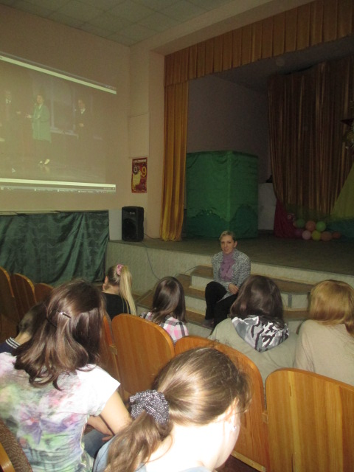

16 мая 2014 года на территории ДК д. Старочервово силами участников художественной самодеятельности Дома культуры в возрасте от 13 до 15 лет посажено 6 хвойных деревьев.

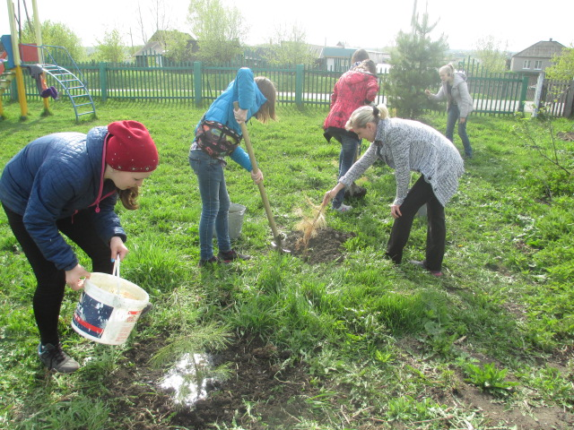

В Центральной библиотеке п. Ясногорский прошёл урок православия «Всея Руси Чудотворец», посвящённый 700-летию со дня рождения великого русского святого Сергия Радонежского.
Обстоятельным и интересным рассказом о духовной жизни преподобного Сергия, его личности и влиянии на общественно-политическую жизнь того времени (14 век) начали урок православия библиотекари.
Интересный рассказ был подкреплён просмотром видеороликов и слайд - презентацией о роли Сергия как собирателя и защитника Земли Русской. Большое внимание и неподдельный интерес у учащихся вызвало выступление протоиерея Ясногорского прихода отца Александра. Он не только рассказал о роли и значении деяний преподобного Сергия, но и связал это с современностью, с сегодняшней жизнью России.
Не оставили равнодушными учеников слова о. Александра о праведной духовной жизни, об исполнении Заповедей Божьих, особенно пятой Заповеди – почитании родителей, отца и матери.
В память о православном уроке ученики получили памятки «Пословицы, иллюстрирующие примеры из жизни преподобного Сергия», преподаватели – буклеты «Советы паломнику» о том, как добраться до Сергиевой Лавры, где остановиться, где заказать экскурсию и т.д.

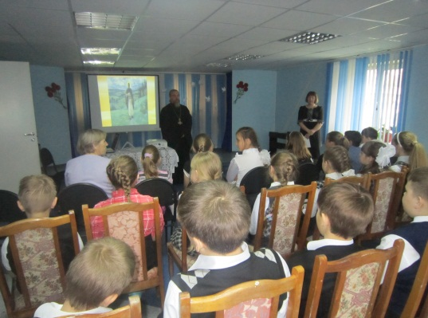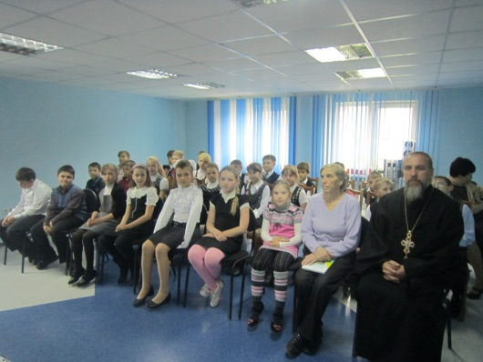

16 мая 2014 года на часе краеведения «Кузбасс православный» в библиотеке п. Новостройка библиотекари рассказали о развитии православия в нашем регионе, о том, как развивается волонтерское православное движение, воскресные школы, строятся храмы, часовни. Познакомили с интернет- сайтами, посвященными теме мероприятия: сайтом Кузбасской епархии, www.pravoslavie.ru/ и другими.
Школьники просмотрели фотографии кузбасских храмов и церквей, прослушали стихи местных поэтов о вере.
В ДК с. Андреевка состоялось открытие выставки декоративно-прикладного творчества, посвященной Дню славянской письменности и культуры. Выставка была подготовлена из работ, созданных на мастер-классах по изготовлению русских народных тряпичных и глиняных кукол, а также обрядовых народных татарских кукол.

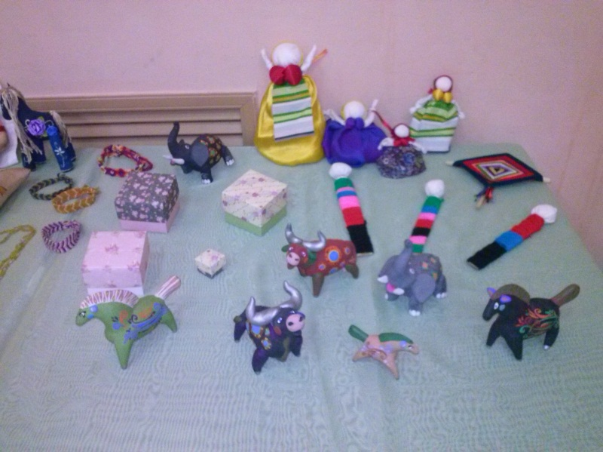

В МБУ «ДК Ягуновского поселения» прошла игровая программа «Мы счастливы, мы вместе», посвящённая Дню семьи в которой приняли участие воспитанники детского сада и их родители.
Дети совместно с родителями отгадывали загадки, играли в игры: «У медведя во бору», «Кнопотворение», «Мой дом и жители в нём». В конце игровой программы все дети получили в подарок воздушные шары. Всем участникам было очень весело и интересно.

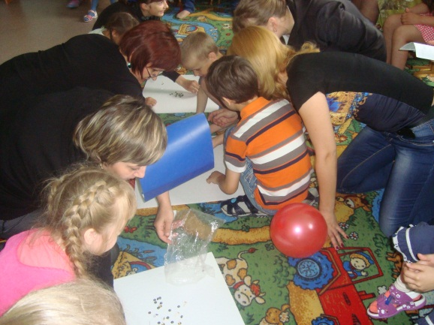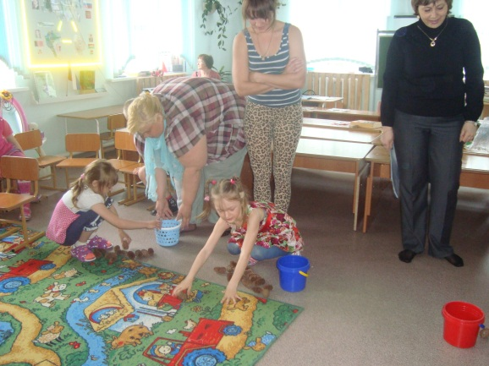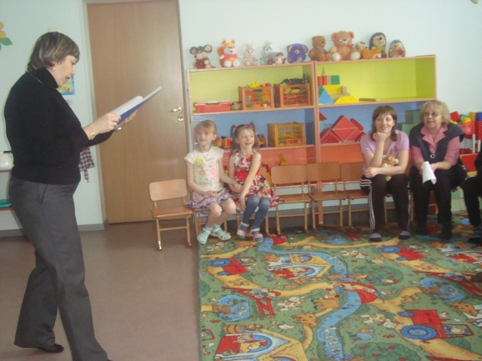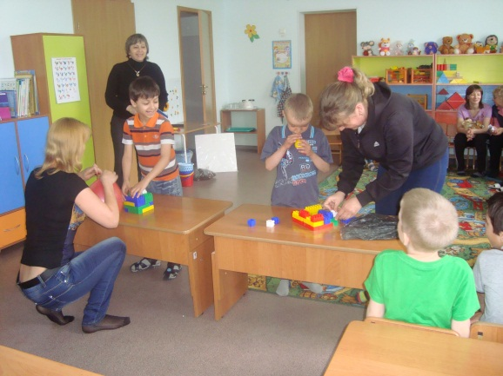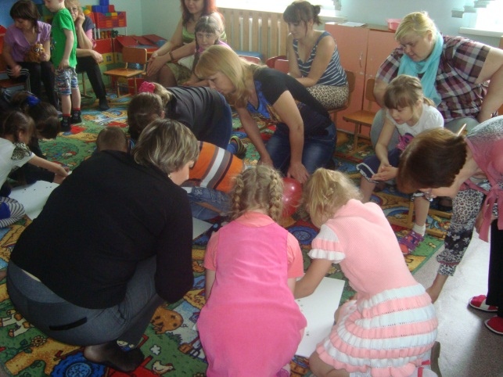

16 мая 2014 года ДК с. Андреевка прошёл турнир по шахматам, в котором приняли участие все желающие. Получился настоящий интеллектуально-спортивный праздник. Самой напряженной была финальная игра за 1 место.

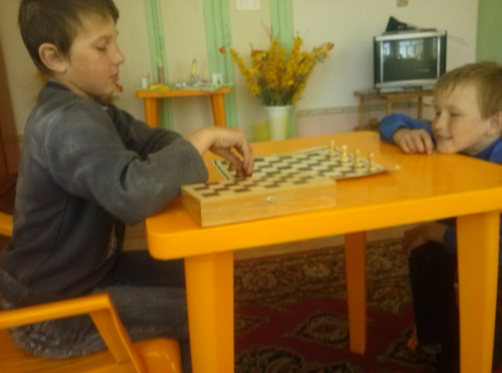

16 мая 2014 года в МБУ «ДК Ягуновского поселения» сотрудники провели информационный час «Земля в опасности». Учащиеся 5 класса посмотрели фильм о Земле, который расширил знания об опасности, которая нас ждет, если не беречь нашу планету. После фильма была проведена беседа, что нужно делать, чтобы помочь нашей Земле.
17 мая 2014 года в ДК д. Старочервово прошла беседа «Нет насилию» в рамках акции «Детская безопасность», в которой приняли участие ребята в возрасте от 6 до 15 лет и их родители.
На мероприятии были рассмотрены конфликтные ситуации, возникающие между родителями и детьми, конфликтные ситуации со сверстниками и более старшими детьми, а также пути выхода из них.

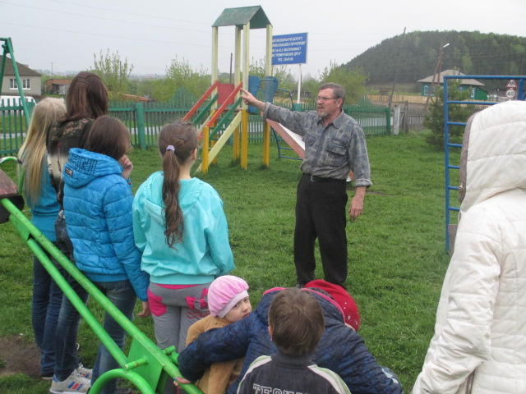

17 мая 2014 года православную беседу «По законам добра и милосердия» в рамках Всероссийской акции «Добровольцы - детям» с учащимися 2-го класса провел священник Свято-Успенского монастыря отец Константин.
Священнослужитель познакомил ребят с детской Библией, просто и доступно рассказал об истории создания ангелов и мира, грехопадении человека и роли Иисуса Христа. В ходе беседы ответил на многочисленные вопросы ребят.
19 мая 2014 года в ДК с. Андреевка прошёл фотоконкурс «Моя семья», посвященный Международному дню семьи. Ребята принесли фотографии самых ярких моментов из семейной жизни. Самые интересные фотоработы отобраны для выставки.
23 мая 2014 года в ДК с. Верхотомское прошёл последний звонок - традиционный праздник школьников, заканчивающих учёбу. На празднике учителя, гости, учащиеся дали напутственные слова выпускникам. После чего сотрудники ДК поздравили выпускников и вручили сладкие подарки.

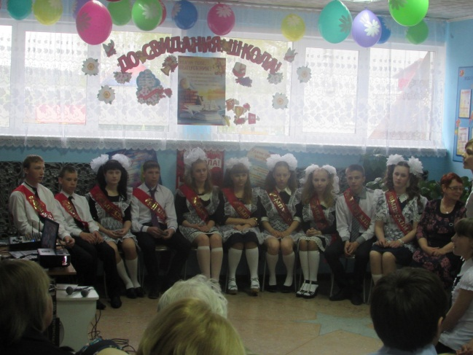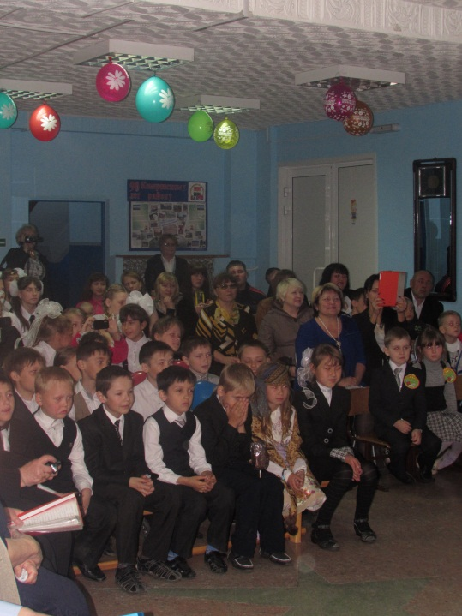

24 мая 2014 года в библиотеке п. Разведчик познавательная программа «Слов русских золотая россыпь» началась с беседы отца Максима о славянской культуре и ее направлениях. Затем ребята распознавали старославянские слова и пословицы и произносили их на современном русском языке. Потом дети вспомнили православные праздники.
Ко дню Славянской Письменности была оформлена книжная выставка: «Лишь слову жизнь дана».
Продолжилась программа в ДК, где ребятам были вручены дипломы областного детского Пасхального благотворительного фестиваля искусств «Солнышко», посвященного Году культуры. Завершился праздничный день просмотром фильма «24 мая – День славянской письменности и культуры», из которого дети узнали о Кирилле и Мефодии, о возникновении азбуки и алфавита.

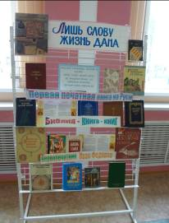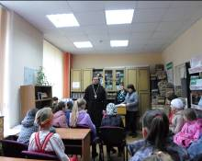

Исп.: О.Д. Беклемешева
Тел.: 54-35-71

